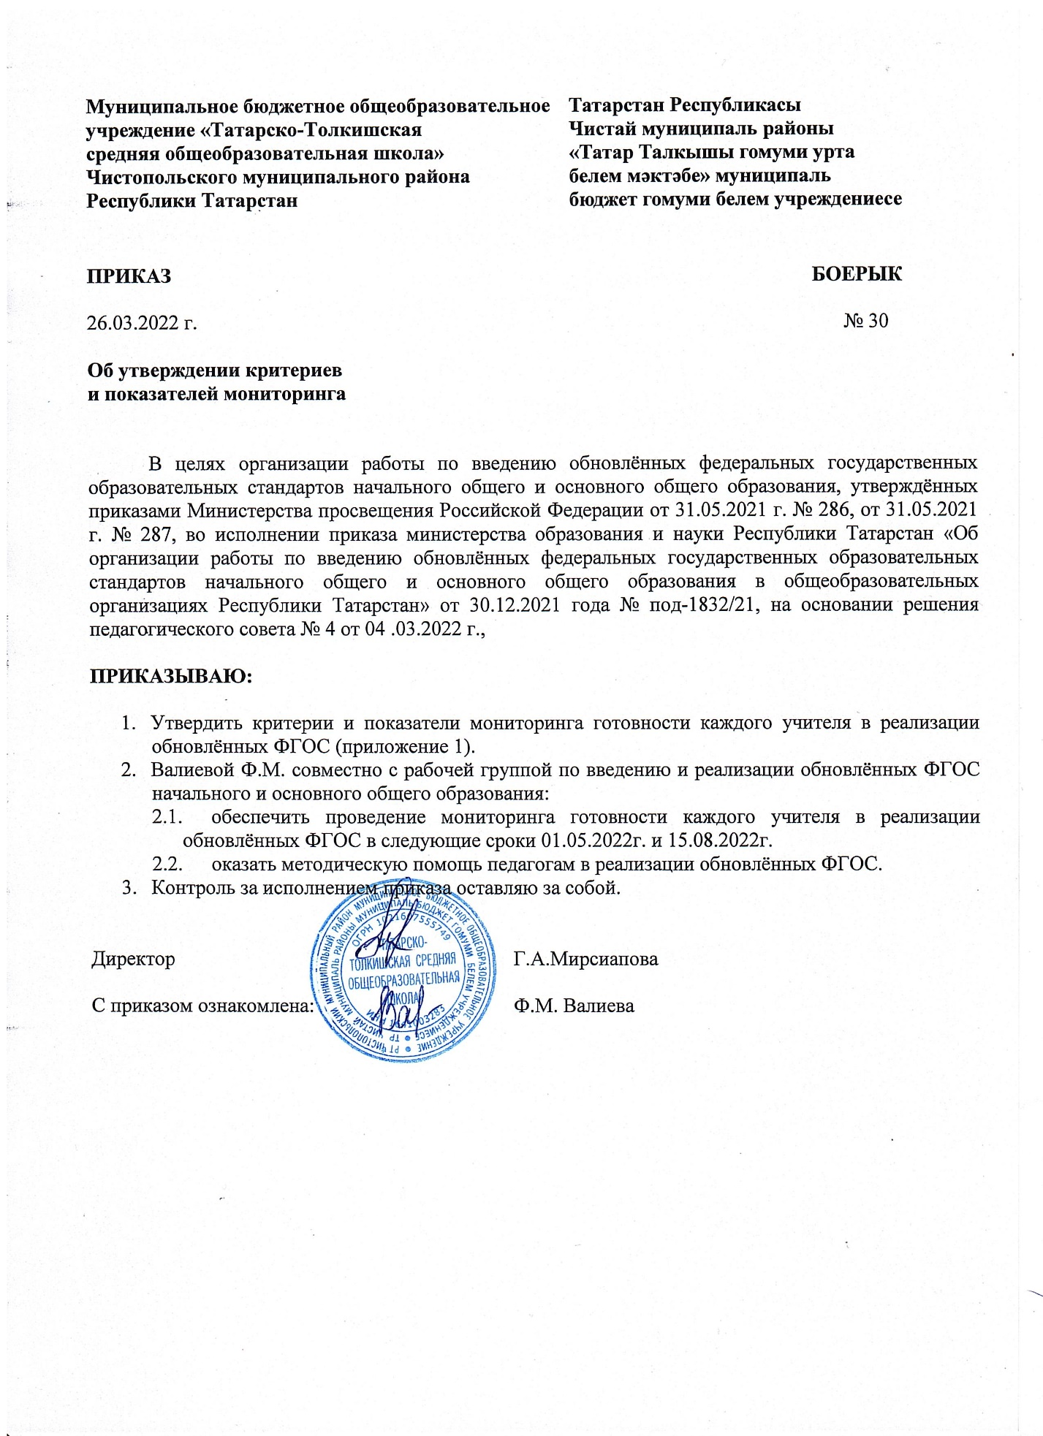

Приложение №1
к приказу от 26.03.2022г. №30
Критерии готовности педагогических работников к реализации обновленных ФГОС НОО и ФГОС ООО
№ | Мероприятия | Оценка состояния |  | Примечание
№ | Мероприятия | Да  (1 балл) | Нет  (0 балл) | Примечание
1 | Самодиагностика готовности педагогических работников к введению обновленных ФГОС
2 | Повышение квалификации управленческих и педагогических работников в государственной информационной системе «Электронное образование Республики Татарстан» по введению обновленных ФГОС и формированию функциональной грамотности обучающихся
3 | Обучение учителей, принимающих в 2022/2023 году обучающихся 1-4 и 5 классов по соответствующим предметам по программе повышения квалификации «Реализация требований обновлённых ФГОС НОО, ФГОС ООО в работе учителей»
4 | Обучение педагогических и руководящих работников на обучение по программе « Организация технической помощи инвалидам и лицам с ограниченными возможностями здоровья в образовательной организации»
5 | Внесение изменений в календарно тематическое планирование ( задания по формированию функциональной грамотности)
6 | Использование электронных образовательных ресурсов, в том числе электронных конспектов уроков
7 | Использование федеральных онлайн-конструктор при разработке рабочих программ по предметам
8 | Составление, пополнение и активное использование приемов по решению в урочной и внеурочной деятельности задач воспитания
9 | Участие в практических семинарах, вебинарах по прогаммам и результатам перехода на обновленные ФГОС НОО и ФГОС ООО

